<Nomenclatura del Proyecto>
Diagrama de Actividades
Versión X.X
dd/mm/aaaa

Histórico de Versiones
Fecha | Versión | Descripción | Autor
<dd/mm/aaaa> | <X.X>

Diagrama de actividades
[Un diagrama de actividades se utiliza para visualizar, especificar, construir y documentar la dinámica de una sociedad de objetos y modelar el flujo de control entre las actividades. Características de los diagramas de actividades:
- Un diagrama de actividades puede tener los elementos siguientes: estados de actividad y estados de acción, transiciones, bifurcaciones, barras de sincronización, calles (swimlanes), flujo de objetos.
- Un estado de acción es atómico y no se puede descomponer, representa la ejecución de una acción, es decir de una expresión. En contraposición los estados de actividad no son atómicos, es decir pueden ser interrumpidos. Un estado de acción es un estado de actividad que no se puede descomponer más.
- Transiciones: muestran el camino de cada elemento dentro del diagrama de actividades. Cuando se termina la acción o la actividad de un estado, el flujo de control pasa inmediatamente al siguiente estado de acción o de actividad. Una transición se representa con una línea continua dirigida desde el estado origen hacia el estado destino.
- Bifurcación: especifica caminos alternativos, elegidos según el valor de alguna expresión booleana. Una bifurcación puede tener una transición de entrada y dos o más de salida. En cada transición de salida se coloca una expresión booleana, que se evalúa sólo una vez al entrar en la bifurcación. Una bifurcación se representa con un rombo.
- Barras de sincronización: se utilizan para especificar la división y unión de flujos concurrentes, especialmente cuando se modelan flujos de trabajo de procesos de negocio. Una barra de sincronización se representa como una línea horizontal o vertical ancha. Una división puede tener una transición de entrada y dos o más transiciones de salida, cada una de las cuales representa un flujo de control independiente, las actividades asociadas a cada uno de estos caminos o flujos de control, continúan en paralelo. Una unión puede tener dos o más transiciones de entrada y una transición de salida. En la unión los flujos concurrentes se sincronizan, es decir cada uno espera hasta que todos los otros flujos de entrada hayan alcanzado la unión, y a partir de ahí continuar en un único flujo de control que sale de la unión.
Para modelar los aspectos dinámicos de un sistema, se utilizan los diagramas de actividades de las dos formas siguientes:
- Para modelar un flujo de trabajo: En el entorno de los sistemas con gran cantidad de software, existen flujos de trabajo y es aquí donde los diagramas de actividades se utilizan para: visualizar, especificar, construir y documentar los procesos de negocio. Es útil para el modelado de los flujos de objetos, porque representa a los objetos a través del negocio. Véase el Ejemplo 2.
- Para modelar una operación: se utilizan los diagramas de actividades como diagramas de flujo, en este caso es muy importante el modelado de la bifurcación, la división y la unión, además se incluyen los parámetros de la operación, así como sus objetos locales.

Ejemplo 1. Diagrama de actividades para el caso de uso de negocio: Individual Check-In
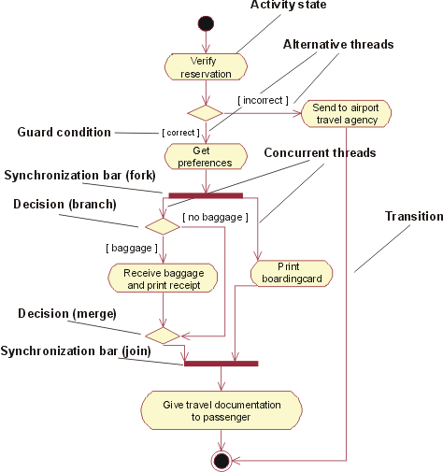

Los objetos implicados en un diagrama de actividad se especifican colocándolos en éste y conectándolos con una relación de dependencia a la actividad o transición que los crea, los destruye o los modifica, a esto se le denomina flujo de objetos.
Cuando se modelan los flujos de trabajo de procesos de organizaciones, las actividades en el diagrama de actividades se dividen en grupos (aplicando diversos criterios), y cada grupo representa la parte de la organización responsable de ejecutar esas actividades.
Ejemplo 2. Diagrama de actividades con flujo de objetos y grupos o calles (swimlanes)]
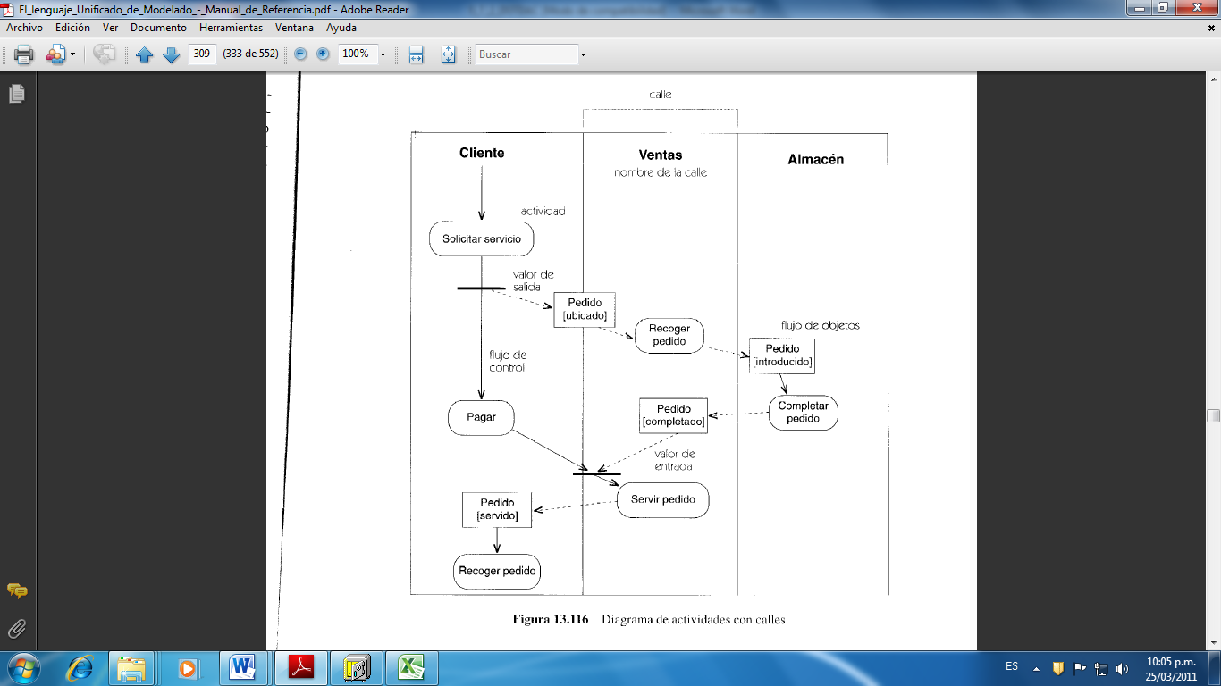

Firmas de elaboración, revisión y aprobación
Elaboró | Revisó | VoBo
[Especificar nombre]  [Especificar cargo] | [Especificar nombre]  [Especificar cargo] | [Especificar nombre]  [Especificar cargo]

